中 大 附 中 美 术 教 学 设 计
课题名称：向画家学构图 |  |  | 执教老师：田强
学习领域：造型·表现 |  |  | 年级：初一 |  | 课时：1
教材分析 | 静物构图是基础的美术知识，是学习绘画基础。教材选取了几件名家的静物画作为范例，给学生以明确的指引，再通过“看一看”、“摆一摆”、“画一画”等活动，让学生从中发现静物画构图的一般规律和要点。  本课教学内容条理清晰，目标明确，经典范例赏析与具体技法相结合，引导学生完成学习任务。
学情分析 | 七年级的学生经过小学六年的学习，加上前一段进行了静物写生的练习，学生对静物构图已有一些感性的认识，并可以运用简单线条表现静物，诸如苹果、瓶子等。并且对均衡、统一变化、和谐以及三角形的稳定性直接或间接的理解。让学生从古今中外着名画家的画中发现构图方法、原理，领会构图所需的创新意识，并以尝试实践操作，以体验成功的乐趣是可行的。
设计思路 | 1、重视作品的赏析，运用比较欣赏法，引导学生理解静物画构图的一般要求。  2、创设情景，直观演示，通过“看一看”、“摆一摆”、“画一画”、“评一评”等活动设计，激发学生学习兴趣。  3、设计多层次作业要求，保护学生学习积极性。
教学目标 | 1、知识与技能：学习、了解静物画构图的一般要求，掌握三角形构图的原理法则，了解其它构图形式。  2、方法与过程：大胆尝试，通过比较、欣赏等形式，归纳静物画构图的原理。  3、情感态度价值观：感悟名家名作的艺术魅力，体验静物画的构图、表现过程中的乐趣和成功感。
教学要点 | 重点：三角形构图的原理。  难点：静物画构图中变化与统一的原理的灵活运用。  解决办法：通过同一组物体的多种构图形式的变化，让学生进行体验、归纳。
教学资源  教学准备 | 资料：优秀静物画（以三角形构图为主）。  教学设施：在美术室（专业课室）摆放四组静物。
作业要求 | 基本要求：完成一组静物画的小构图练习。  较高要求：对着摆好的静物进行写生（以线描为主）。
评价建议 | 1、学生是否遵守课堂纪律，是否能够按老师要求完成学习活动？  2、学生是否掌握了静物画构图的基本原理法则？  4、学生能否独立运用所学知识和技能完成作业？
教学过程
教学环节  与  设计意图 |  | 教师活动 |  | 学生活动
课堂引入  比较欣赏  创设情景 |  | 1、检查学生课前准备情况。  2、点评前一刻写生练习，指出作业中普遍存在的构图问题。  3、引入课题《向画家学构图》。 |  | 学生分组就座
课堂发展 |  | 1、 “看一看”  欣赏大师们的静物画，看看他们是怎样构图的？  关键词：三角形  三角形构图有什么特点？  老师的画，也是在向大师学习，这几幅作品都是运用了三角形构图。  2、 “摆一摆”  以小组为单位，两位同学上台来摆一组静物，其他同学提出意见，再来两位同学完善构图。  看看哪一组摆得最好，既有特点又符合构图法则？  3、“画一画”  各组对着自己摆好的静物做小构图练习，也可临摹教材上的小构图练习（学生自愿选择，鼓励学生以写生为主）。  4、“评一评”：我的作业好在哪里？哪些地方需要改进？  每组选出两位同学，上台自评。  教师随机抽出四张作业请同学点评。 |  | 学生观察、分析、归纳  三角形构图  学生思考并回答  稳定、不死板、有主次关系……  学生上台练习。  学生作小构图练习  教师：刚才摆放的静物看起来都还不错，但画在画里，有些却不太合适，这是为什么？（写生时的角度对构图的效果有很大影响，所以，换个角度看事物，会有意想不到的美）
  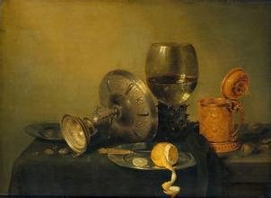 | 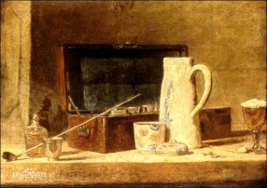
  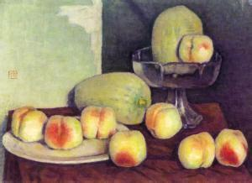 | 
教学拓展 |  | 三角形构图是静物画最常见的构图样式，但并不是唯一的样式，参照教材，说说还有那些样式？
板书设计 |  | 向画家学构图  三角形构图：稳定 均衡 （范画展示区教师示范区）  其它构图形式
教学反思

